Mestre 11.10.2016

Rev.mo Padre Brunello,

mi permetto di rivolgermi a Lei su suggerimento del Rev.mo P. Bagatti, Superiore del Leone XIII di Milano, che ci ha predicati gli esercizi a Somasca, dal 3 al 7 c.m.

Da dilettante, ma con senso di gratitudine, ho fatto qualche ricerca su ciò che riguarda il mio Santo Fondatore, San Girolamo Miani, veneziano, 1486.1537.

Egli trascorse un lungo soggiorno a Venezia ( si era trasferito in Lombardia nel 1532 ) nel 1535, ospite di Andrea Lippomano, che pochi mesi dopo ospiterà Sant’Ignazio di Loyola. I suoi comppagni, giungendo da Parigi a Venezia, saranno inviati a prestarsi agli ammalati dell’Ospedale degli Incurabili e del Bersaglio, il primo diretto ed il secondo fondato da San Girolamo, fino ai primi mesi del 1532.

Sant’Ignazio, nella quaresima del 1536 predica, ancora laico, gli esercizi spirituali presso la famiglia dei Contarini dello Scrigno, che abita sul Canal Grande, vicinissimi al Ponte dell’Accademia, ( nel 1540 Sant’Ignazio da Roma invierà lettera a Pietro Contarini ).

Ecco la questione che sottopongo alla di Lei attenzione!

San Girolamo muore a Somasca, l’8 febbraio 1537 e come la notizia giunge a Venezia un *Anonimo,* che restarà tale fino ad una ventina di anni fa, scrisse una magnifica *Vita del clarissimo Sgnor Girolamo Miani gentil huomo venetiano,* fine febbraio 1537.

In questo opuscolo si legge della trasformazione in cristiano sempre più convinto del Miani e, quando incoraggia altri a migliorarsi, suggeridsce un metodo ed usa un linguaggio, che un mio confratello definì … ***ignaziano***.

Ebbene, l’autore, ora non più anonimo, ( è il risultato di una mia appassionata e roccambolesca ricerca ), si chiama Marco Contarini, fratello di Pietro Contarini, che furono i primi ad ascoltare gli esercizi spirituali predicati da Sant’Ignazio, primavera del 1536.

Ecco il testo interessato:

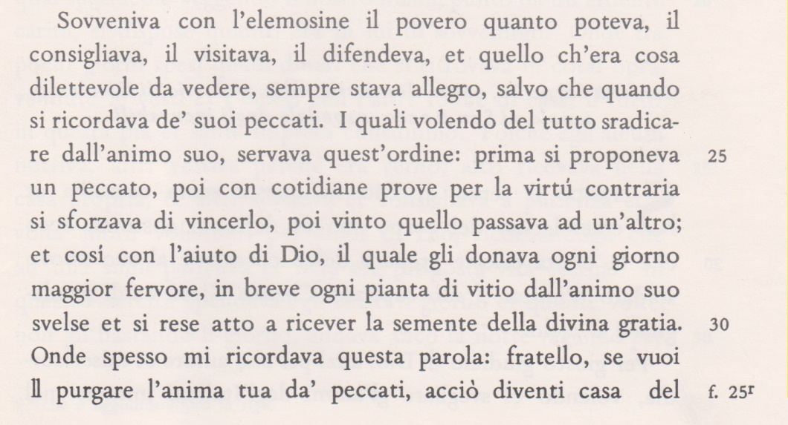

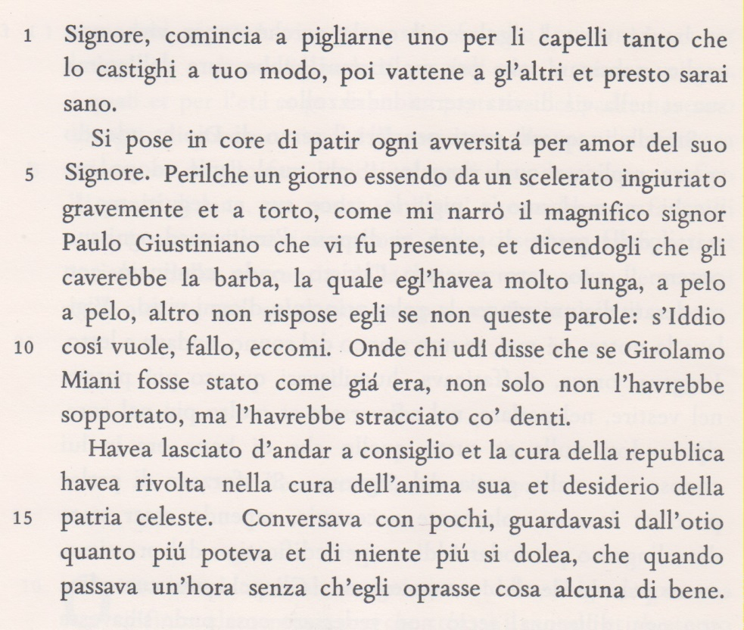

Rev.mo P. Brunello, mi rivolgo a Lei per avere un giudizio: se il questo metodo e questo linguaggio, usato da Marco Contarini, sia ignaziano.

Non credo appartengano a Marco Contarini e neanche che il Miani si fosse inventato ed avesse dichiarato così meticolosamente la sua esperienza spirituale.

Avverto una dipendenza da indicazioni altrui.

Se lo fosse, avremmo una eco assai recente della predicazione di Sant’ignazio e una testimonianza della sua efficacia.

Non necessarie certo. Ma con l’onore di essere le prime alla attività di Ignazio, non ancora sacerdote.

Rev.mo P. Diego, ringrazio tantissimo per la Sua attenzione e disponibilità. Gradisca i sensi della mia stima e la promessa di un ricordo ai nostri gloriosi Santi Fondatori.

Padre Secondo Brunelli dei Padri Somaschi